2023

Årsmelding

Grenlandssamarbeidet IPR

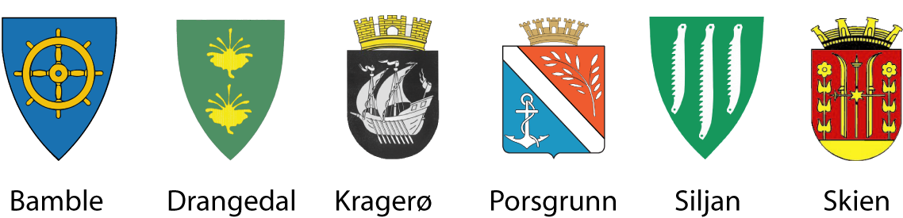

|  |
| --- |
| **Dokument:** Årsmelding for Grenlandssamarbeidet IPR  **Periode:** 2023  **Kommuner:** Bamble, Drangedal, Kragerø, Porsgrunn, Siljan og Skien  **Vedtatt:** Kommunedirektørkollegiet 15.02.24  Ordførerkollegiet 05.04.24  Grenlandsrådet 03.05.24  **Nettside:** www.skien.kommune.no/politikk/grenlandssamarbeidet |

Innhold

1. Innledning 3

2. Organisering 3

2.1 Nettverkene 3

2.2 By- og kommunestyrene 4

2.3 Grenlandsrådet 5

2.4 Ordførerkollegiet i Grenland 5

2.5 Kommunedirektørkollegiet 5

2.6 Helsesjefskollegiet 5

2.7 Næringssjefskollegiet 5

2.8 Sekretariat 6

2.8.1. Daglig leder 6

2.8.2. Samhandlingskoordinator for helsefellesskapet i Nedre Telemark 6

3. Hovedaktiviteter i 2023 6

4. Interkommunale utredninger og prosjekter 7

4.1 Prosjekt fullfinansiert av Grenlandskommunene 7

4.1.1 Nytt saksbehandlingssystem i Grenland 7

4.2 Prosjekter finansiert av skjønnsmiddelstøtte 7

4.2.1. Grenlandssamarbeidets rolle 7

4.2.1. Velferdsteknologi Vestfold og Telemark 8

4.2.4. eByggesak 9

4.2.5 Grenlandssamarbeidet mot 2025 - Felles tjenesteutvikling av gode kommunale tjenester for regionens innbyggere 10

5. Etablerte samarbeid – oversikt. 11

5.1 Aksjeselskaper (AS) og Interkommunale selskaper (IKS) 11

5.2 Samarbeidsenheter organisert ihht. Kommunelovens kapittel 18-20 12

5.3 Andre interkommunale nettverk 14

# Innledning

Grenlandssamarbeidet IPR er et interkommunalt politisk råd mellom kommunene Bamble, Drangedal, Kragerø, Porsgrunn, Siljan og Skien. Det er organisert i henhold til kommunelovens kapittel 18, med samarbeidsavtale og vedtekter. I henhold til ny kommunelov ble Grenlandssamarbeidet omgjort til et interkommunalt politisk råd (IPR) i 2020. Det fulle navnet er Grenlandssamarbeidet interkommunalt politisk råd. Heretter omtales kun som Grenlandssamarbeidet.

Kommunesamarbeidet ble etablert i 2003.

Grenlandssamarbeidet har videreført og vektlagt oppgaven som en viktig koordinerings- og samarbeidsarena for Grenlandskommunene i 2023.

Grenlandssamarbeidet har ansvar for søke og rapporteringer til Statsforvalteren om skjønnsmiddelprosjekter.

Tradisjonelt sett har Grenandssamarbeidet hatt en viktig funksjon i forbindelse med etablering og drift av ulike interkommunale samarbeid og prosjekter. Arbeidet med de ulike nettverkene, prosjekter

# Organisering

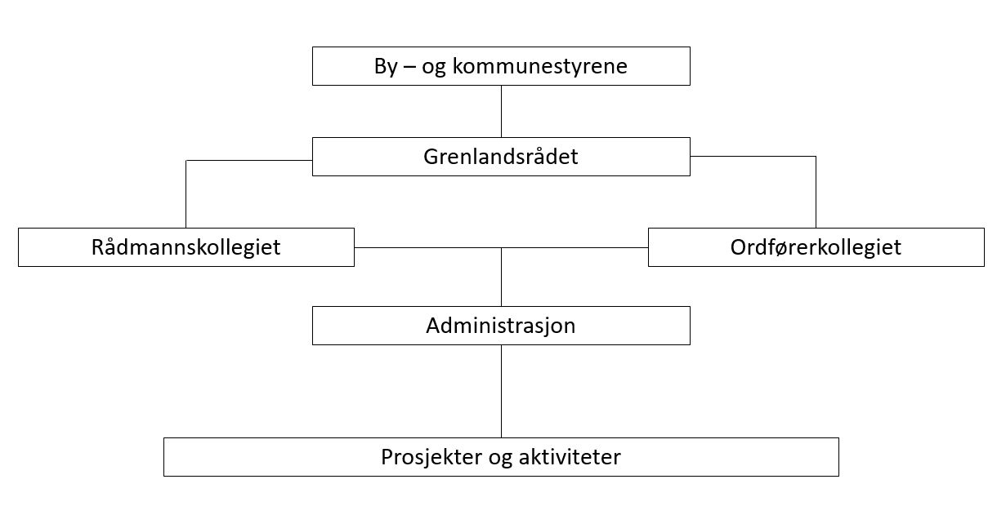

Figur 1. Organiseringen av Grenlandssamarbeidet

## 2.1 Nettverkene

Figuren viser en oversikt over de ulike nettverkene Grenlandssamarbeidet koordinerer og administrerer

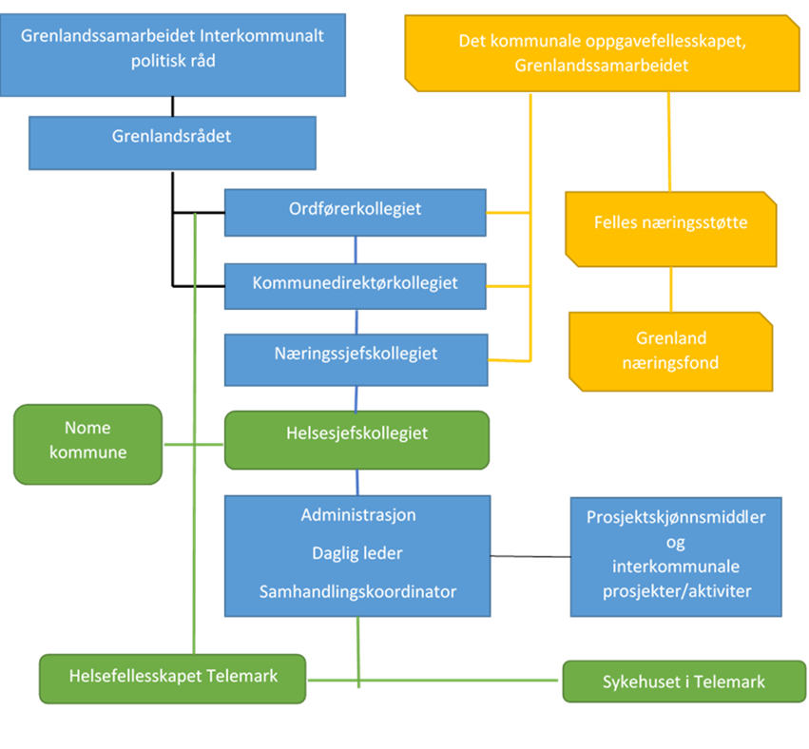

Grenlandssamarbeidet IPR administrerer foruten nettverk og oppgaver egne oppgaver, også nedre nettverksarbeidet for Telemark Helsefellesskap og oppgaver for det kommunale oppgavefellesskapet, Grenlandssamarbeidet. For å illustrere viser figuren både oppgaver og nettverk med tilhørende eierskap.

Blå farge: Grenlandssamarbeidet IPR  
Gul farge: Det kommunaleoppgave fellesskapet, Grenlandssamarbeidet  
Grønn farge: Helsefellesskapet, nedre Telemark

## 2.2 By- og kommunestyrene

Det er de enkelte by- og kommunestyrene som har beslutningsmyndigheten for deltakelse og engasjement i grenlandssamarbeidet. By- og kommunestyrene tar beslutninger om innmeldelse og utmeldelse av samarbeidet. Videre er det også disse som skal trekke opp den politiske kursen for samarbeidet, gjennom å vedta strategiske og overordnede interkommunale planer. Videre skal by- og kommunestyrene blant annet behandle handlingsplan-, budsjett-, regnskap-, årsmelding og strategisk plan for Grenlandssamarbeidet. I tillegg behandles resultatene av utredningene i de interkommunale prosjektene i by- og kommunestyrene, der dette er nødvendig eller anses hensiktsmessig. Alle representanter i by- og kommunestyrene kan fremme forslag til saker til Grenlandsrådet.

## 2.3 Grenlandsrådet

Grenlandsrådet er styret i Grenlandssamarbeidet og består av ordfører, varaordfører og en representant fra opposisjonen som er oppnevnt av by- og kommunestyrene. Ved forfall trer personlige vararepresentanter inn i rådet. Det interkommunale politiske rådet velger rådsordfører og vararådsordfører. Disse skal velges blant ordførerne, for 2 år av gangen. Grenlandsrådet konstituerer seg selv ved starten av hver by-/kommunestyreperiode. Rådet skal følge opp de målformuleringene som står i avtalen. Videre har Grenlandsrådet ikke myndighet til å treffe politiske vedtak om endringer av den kommunale organiseringen eller saker som ved lov, regler og pålegg er tillagt det enkelte by –og kommunestyre, med mindre by- og kommunestyrene selv har delegert slike avgjørelser. Slik delegasjon må være godkjent av sentrale myndigheter og/eller tilligge det enkelte by- og kommunestyre selv å avgjøre. Grenlandsrådet skal påse at virksomheten drives i samsvar med avtalen, vedtekter, strategisk plan, budsjett og andre vedtak og retningslinjer vedtatt av kommunestyrene. Grenlandsrådet kan etablere ad-hoc grupper. Det avholdes minst 4 møter pr. år.

Kommunedirektørene blir innkalt og har talerett i møtene. Det føres protokoll fra møtene.

## 2.4 Ordførerkollegiet i Grenland

De seks ordførerne utgjør et eget kollegium. Det overordnede formålet med ordførerkollegiet er å utvikle kommunesamarbeidet for best mulig vekst og utvikling i regionen. Målet er bl.a. å avklare uenigheter på et tidlig tidspunkt, å initiere flere felles uttalelser fra kommunene i Grenland og å samarbeid opp mot andre aktører og sentrale myndigheter. Ordførerne benytter forumet til å drøfte felles utfordringer og forberede saker til Grenlandsrådets møter. Kollegiet kan innstille i saker til Grenlandsrådet der dette er ønskelig.

Ordførerkollegiet skal ha et tett samarbeid med Kommunedirektørkollegiet og en av direktørene er fast deltaker på Ordførerkollegiets møter med tale- og forslagsrett. Daglig leder møter med tale- og forslagsrett.

## 2.5 Kommunedirektørkollegiet

Kommunedirektørkollegiet er tidligere kjent som «Rådmannskollegiet». De seks kommunedirektørene utgjør et eget kollegium som håndterer administrative saker. Kollegiet skal være et saksforberedende organ for Ordførerkollegiet og Grenlandsrådet. Kommunedirektørene innkalles og har tale- og forslagsrett i Grenlandsrådets møter. En fast representant for direktørene møter på Ordførerkollegiets møter med tale- og forslagsrett. Kommunedirektørkollegiet godkjenner oppstart og avslutning av prosjekter som ligger klart innenfor direktørens ansvarsområde. Kommunedirektørene har et særskilt ansvar for involvering av tilsatte i egen kommune. Daglig leder forbereder og møter med tale- og forslagsrett.

## 2.6 Helsesjefskollegiet

Helsesjefskollegiet er et nytt nettverk for kommunaldirektører innen helse og omsorg i Grenlandssamarbeidet. Samhandlingskoordinatoren vil i 2024 bli tillagt sekretariats rollen og sammen med kommunaldirektørene for helse utvikle kollegiet. Fokus for kollegiet er interkommunal tjenesteutvikling.

## 2.7 Næringssjefskollegiet

Daglig leder i Grenlandssamarbeidet har i 2023 deltatt i næringssjefskollegiet og i samråd med næringssjefene, ut arbeidet forslag til retningslinjer for bruken av felles næringstilskudd og Grenland næringsfond.  
Næringssjefskollegiet har i 2023 tatt et større regionalt ansvar for felles næringsutvikling, som følge av nedleggelsen av Vekst i Grenland (2021)

## 2.8 Sekretariat

Grenlandssamarbeidet IPR hadde i 2023 to ansatte. Dagligleder og ny samhandlingskoordinator for nedre Telemark Helsefellesskap. Sekretariatet har kontor på rådhuset i Skien

### 2.8.1. Daglig leder

Det løpende administrative arbeid i Grenlandssamarbeidet ivaretas av en administrativ stilling, som har ansvaret for den daglige driften av samarbeidet. Daglig leder samordner virksomheten og er sekretariat for Grenlandsrådet, Ordførerkollegiet og Kommunedirektørkollegiet. Daglig leder møter også i Næringssjefskollegiet.   
Daglig leder er også dagligleder av Det kommunale oppgavefellesskapet, Grenlandssamarbeidet, som ble opprettet i 2022.  
Daglig leder møter i Ordfører- og Kommunedirektørkollegiet med tale- og forslagsrett. Vertskommunen Skien har det formelle arbeidsgiveransvaret og fører regnskap, betaler ut lønn og yter driftskreditt til den løpende virksomheten.

### 2.8.2. Samhandlingskoordinator for helsefellesskapet i Nedre Telemark

Silje Brugger Budal ble 21. august 2023 tilsatt som samhandlingskoordinator for nedre Telemark Helsefellesskap. Hun har sitt virke i sekretariatet til Grenlandssamarbeidet med kontor på Rådhuset i Skien. Samhandlingskoordinatoren er tilsatt etter kommunelovens §27 med Skien kommune som vertskommune. Grenlandssamarbeidet administrerer samarbeidet med helseforetaket og Nome Kommune.

Samhandlingskoordinatoren har i tillegg til arbeidet samordning av Helsefellesskapet mellom grenlandskommunene og Sykehuset i Telemark, har hatt ansvar for å koordinere interkommunalt samarbeid innen helse og sekretariats funksjon for Helsesjefsnettverket for grenlandskommunene.

# Hovedaktiviteter i 2023

Avviklingen av Vekst i Grenland har vært et faktum siden vedtak i representantskapet november 2020. I 2023 har det blitt jobbet med videreføringen av de ulike funksjonene. Når det gjelder videreføring av ulike funksjoner fra ViG sitt virke, så er det næringssjefskollegiet, som i hovedsak har holdt i dette. Det ble etablert et kommunalt oppgavefellesskap som skal håndtere noen av de videreførte funksjonene. Oppgavefellesskapet er en del av Grenlandssamarbeidets portefølje.

Grenlandsrådet, sammen med Kommunedirektørkollegiet og Ordførerkollegiet, har vært opptatt av diskusjonen knyttet til krafttilgang og statlig infrastruktur, som tog. Dette er et svært viktig punkt for næringsutviklingen i regionen, hvor det fremtidige kraftbehovet bare vil øke og behovet for god bærekraftig kommunikasjon mot hovedstadsområdet. Dette har vært tema i både Ordførerkollegiet og Grenlandsrådet med felles uttalelser og utarbeidelse av flere høringsforslag for kommunestyrene.

I tillegg til prosjektene som er finansiert av skjønnsmidler, har Grenlandssamarbeidet hatt prosjektlederansvaret for utredning knyttet til mulig inntreden av Skien brann- og feievesen til Grenland brann og redning. Videre har Grenlandssamarbeidet videreført sitt prosjektlederansvar for anskaffelsesprosessen av nytt saksbehandlingssystem. Til dette prosjektet har det vært satt av en 100 % ressurs.

# Interkommunale utredninger og prosjekter

Prosjektene som omtales nedenfor er i hovedsak prosjekter som delfinansieres av skjønnsmidler. Grenlandssamarbeidet søker på vegne av Grenlands kommunene Statsforvalteren om midler og har samtidig ansvar for årlig rapportering av prosjektene. Grenlandssamarbeidet har også vært vertskap for et interkommunalt prosjekt i 2023, som har vært helfinansiert av kommunene.

I tillegg til tildelte skjønnsmidler legger kommunene ned en betydelig innsats i disse prosjektene, ved egeninnsats, ressurser, osv. Hensikten med skjønnsmidlene er å redusere risikoen til kommunene med å tenke innovativt i forbindelse med tjenester og tilbud. Samtlige av prosjektene illustrerer nettopp dette. I 2023 var det 5 prosjekter som ble kjørt i regi av Grenlandssamarbeidet, hvorpå prosjektet nytt saksbehandlingssystem for kommunene finansiert uten skjønnsmidler.

## 4.1 Prosjekt fullfinansiert av Grenlandskommunene

### 4.1.1 Nytt saksbehandlingssystem i Grenland

I 2022 var prosjektet ferdig med forberedelsene og det var et år for handling. Prosjektet gjennomførte utlysning, forhandlinger og signerte avtale med leverandør av nytt saksbehandlingssystem med eByggesaksløsning.

Utlysningen ble sendt til kunngjøring fredag 05.02.22 og ble offentlig tilgjengelig 10.02.22. Første runde var en prekvalifisering som hadde frist 14.03.22. Tre leverandører ba om å bli kvalifisert og alle tre kvalifiserte seg. De tre var Sopra Steria, Sikri og Acos og alle tre fikk invitasjon til å levere tilbud. Frist for å levere tilbud i første runde var 06.05.22. Sopra Steria ga i april beskjed om at det ikke kom til å levere tilbud, mens de to andre leverte tilbud.

Første forhandlingsrunde med de to aktuelle leverandørene ble gjennomført i juni 2022. Leverandørene fikk frist til å levere forbedret tilbud til 04.07.22. I begynnelsen av september ble andre forhandlingsrunde avviklet, og leverandørene leverte endelig tilbud 21.09.22. Forhandlinger og sluttevaluering viste at begge leverandører hadde gode produkter som ville løse grenlandskommunenes behov for saksbehandlingssystem med eByggesak. Når valget falt på Acos som leverandør, var det i stor grad fleksibiliteten i systemet, det enkle og gode brukergrensesnittet og utviklingsmulighetene som ble vektlagt.

Avtalen ble signert 08.11.22 og første møte mellom avtalepartene ble gjennomført 24.11.22.

Prosjektet ble avsluttet sommeren 2023 og nytt saksbehandlingssystem er nå blitt ordinærdrift i alle kommunene. Prosjektleder avsluttet sitt engasjement sommeren 2023.

## 4.2 Prosjekter finansiert av skjønnsmiddelstøtte

### 4.2.1. Grenlandssamarbeidets rolle

Grenlandssamarbeidet har koordineringsansvar og rapporteringsansvar for alle prosjekter hvor kommunene i Grenland blir tildelt skjønnsmidler. De aller fleste er prosjekter er samarbeid mellom flere kommuner, også kommuner utenfor Grenlandssamarbeidet.  
I 2023 ble Grenlandssamarbeidet tildelt 2 millioner kroner fra Statsforvalteren i form av skjønnsmidler av totalt 8 millioner kroner til ulike prosjekter blant Vestfold og Telemarks 23 kommuner.

I tabellen under følger en fremstilling av tildelte midler fra Statsforvalteren i 2023, som Grenlandssamarbeidet har koordinering og rapporterings ansvar.

|  |  |
| --- | --- |
| **Skjønnsmiddelprosjekt 2023** | **Tildelt** |
| Velferdsteknologi Vestfold og Telemark | 1 500 000 |
| Grenlandssamarbeidet mor 2025 | 300 000 |
| eByggsak | 200 000 |
| **Sum** | **2 000 000** |

### 4.2.1. Velferdsteknologi Vestfold og Telemark

Målet for velferdsteknologi prosjektet er en videre skalering av velferdsteknologi og e-helseløsninger med vekt på tjenesteinnovasjon og tjenesteutvikling. Utnytte digitale muligheter for å sikre bedre, mer effektive og sikrere helse og omsorgstjenester. Videre skalering av velferdsteknologi, utprøving av nye e-helseløsninger, digitale innbyggerløsninger og tjenesteutvikling. Velferdsteknologiske løsninger og tjenesteinnovasjon skal og bør sees i sammenheng. Videre skalering av velferdsteknologi sammen med utprøving av helseteknologi vil medvirke vil til ytterligere endring av tjenesteleveransen.

Alle kommunene har anskaffet digitale og velferdsteknologiske løsninger, og skal nå anskaffe helseteknologiløsninger. Kommunene arbeider med de ulike arbeidsprosesser som kreves for innføring, og har kommet ulikt i skalering av de forskjellige teknologiene. Prosjektets hovedmandat er innføring og skalering av trygghets og helseteknologiske løsninger, med tilhørende prosesser som kreves i et helhetlig innføringsløp.

Deltakere er kommunene i Vestfold og Telemark, og USHT Vestfold og USHT Telemark og prosjektet ble innvilget Kr. 1 500 000 for 2023.

Ressursene ble benyttet i strukturen for velferdsteknologiprosjekt Vestfold og Telemark, der 70 % gikk til å frikjøpe ressurspersoner i kommunene og 30 % til ledelse av arbeidet i prosjektet, samt finansiering av erfaringskonferanse og materiell. Kommunene bidrar med en betydelig egenfinansiering i arbeidet med velferdsteknologi som utgjør langt mer enn søknadsbeløpet.

Arbeidet ble organisert ved å benytte eksisterende organisering og struktur i velferdsteknologiprosjekt Vestfold og Telemark. Prosjektet et flerårig og startet i 2018.

Prosjektgruppen er sammensatt av repr. fra ulike kommuner, USHT Vestfold og USHT Telemark, og E-komp. Her er det også etablert faglige samlinger og rapporteringsstrukturer for spredning og skalering av løsninger i kommunene. Velferdsteknologiprosjekt Vestfold og Telemark er forankret i DigiTV, og her er det etablert faste samarbeidsfora. Fra 2024 vil prosjektet inngå i porteføljen til DibgiTV, som fra 2023 har gått fra prosjekt og over til ordinær drift med eget sekretariat.

Bakgrunn for prosjektet er å gi mennesker bedre mulighet til å mestre eget liv og helse, og bidra til at flere kan føle seg trygge i eget hjem, avlaste helsepersonell, er digitale løsninger, velferdsteknologi og e-helse en av løsningene i helse- og omsorgstjenestene.

Dette er også et av mulighetsbildene som trekkes fram i rapporten fra helsepersonellkommisjonen. Vi er inne i et taktskifte med flere eldre, for få ansatte som skal løse helseoppdragene og utfordringer med ressurser. Digitalisering og velferdsteknologi spiller også godt opptil samfunnsplanarbeidet i kommunene, den nasjonale satsingen «Leve hele livet» og arbeid med det aldersvennlig samfunn.

I prosjekt Vestfold og Telemark inngår alle kommunene i fylket. Prosjektet er en forlengelse av det det nasjonale velferdsteknologiprogrammet. Kommuner er i behov av videre felles arbeid for å nå målene om tjenestesetting av velferdsteknologiske løsninger, og øke momentet på tjenesteutviklingen og oppgaveglidning. Prosjektet vil også søke midler til digital hjemme oppfølging fra Helsedirektoratet sammen med sykehusene, og midler til nettverkskoordinatorer fra KS.

### 4.2.4. eByggesak

Anskaffelse av et digitalt fagsystem for byggesaksbehandling i de seks Grenlandskommunene (Skien, Porsgrunn, Siljan, Bamble, Kragerø, Drangedal).

Det er en overordnet ambisjon om å benytte digitalisering til å forbedre, utvikle og tilby nye tjenester til innbyggere, organisasjoner og næringsliv. Kommunen har ansvar for at plan- og byggesaksprosesser bygger på grundige analyser, at saksbehandlingen er åpen og at det er tilrettelagt for innsyn og medvirkning i prosessene. Ambisjonen er derfor at kommunen skal ha en digital plan- og byggesaksprosess som ivaretar dette behovet.

Dette prosjektet har pågått siden 2018. Det ble gjennomført en anbudskonkurranse i 2020, men den ble avlyst i februar 2021 pga at tilbyderne ikke kunne levere en fullverdig løsning mot vår eksisterende sak-/arkivløsning.

Ny konkurranse ble lyst ut i februar 2022, denne gang i en felles anskaffelse med nytt generelt saksbehandlingssystem i Grenland. Disse to prosjektene henger sammen, og det var hensiktsmessig å samkjøre disse når det ble bestemt at dagens sak-/arkivløsning skulle byttes ut.

I oktober 2022 ble det valgt felles leverandør for saksbehandlingssystem og eByggesaksløsning, og kontrakt ble undertegnet i november 2022.

Byggesaksbehandling er relativt komplisert med tanke på hvordan dette skal registreres og arkiveres i kommunens arkivsystem. En sak vil kunne inneholde mange dokumenter inn og ut. Det er mange forskjellige søknadstyper som skal behandles, og de må behandles ulikt og med ulike arbeidsflyter. Det er frister som må holdes oversikt over og det er store saksmengder.

Dette krever at saksbehandlingssystemet er oversiktlig og lett å bruke. Dagens sak-/arkivløsning ivaretar ikke dette på en tilstrekkelig god måte.

I dag benyttes arkivsystemet også som et saksbehandlingssystem, noe som er utfordrende da det ikke er godt tilpasset en byggesaksbehandlers hverdag og behov.

Det er et mål å effektivisere saksbehandlingen, for å kunne gi bedre service overfor innbyggere og næringsliv. En effektivisering vil også frigjøre ressurser til å prioritere andre lovpålagte oppgaver som f.eks. tilsyn og ulovlighetsoppfølging.

En mer effektiv saksbehandling vil føre til at innbyggere og næringsliv vil oppleve raskere saksbehandling og spart tid.

Ved å anskaffe et eget fagsystem for byggesaksbehandling, vil man frigjøre seg fra dagens sak-/ arkivløsning. På den måten kan saksbehandler konsentrere seg om saksbehandlingen, og ikke behøve å tenke arkiv da arkivering vil skje automatisk gjennom det nye systemet.

Integrasjon med andre fagsystemer vil gjøre at saksbehandler får all nødvendig informasjon på én flate, og mange operasjoner vil skje automatisk som i dag må gjøres manuelt.

eByggesak er en nasjonal standard utarbeidet av Kommunesektorens Organisasjon (KS) som setter krav til fagsystem for kommunal byggesaksbehandling. Kravene er utformet slik at de kan benyttes ved anskaffelse av slike løsninger i markedet. Dette er et steg på veien til fulldigital byggesaksbehandling.

Valgt leverandør av løsningen tilbyr en løsning som på en god måte ivaretar kravene i den nasjonale standarden, som vi benyttet i anskaffelsen.

Prosjektleder for prosjektet er saksbehandler på byggesaksenheten i Skien kommune. Prosjektgruppe består av saksbehandlere på byggesak i alle seks kommuner. I tillegg er det hentet inn ressurser fra arkiv, IT og geodata i alle seks kommuner. Prosjektet ble avsluttet i 2023.

### 4.2.5 Grenlandssamarbeidet mot 2025 - Felles tjenesteutvikling av gode kommunale tjenester for regionens innbyggere

De seks kommunene i Grenland søkte om skjønnsmidler til utviklingsprosjekt med mål om å kartlegge, analysere og videreutvikle samarbeide om kommunale tjenester, -tjenesteutvikling.  
Målet er bringe frem nytteeffekten av nåværende og tidligere samarbeid, samt vise og prøve ut samordning, nettverksbygging og innovasjon av kommunal tjenesteproduksjon i regionen.

Prosjektet skal gi svar på:

• Kartlegge behov for felles kommunal innovasjon og tjenesteutvikling.   
• Analyse av regionens samarbeid om tjeneste utvikling.  
• Nytten av faste møtepunkter for kommunaldirektørene.  
• Synliggjøre behovet og prøve ut pilotprosjekt for å øke innovasjonstakten i regionen.

Prosjektet har to målgrupper:

• Administrativ ledelse  
• Folkevalgte

I tillegg til konkrete mål og fremtidig regionalt samarbeid, vil prosjektet bygge kompetanse i regionen knyttet til hva som kreves av ressurser for interkommunal tjenesteutvikling. Prosjektet skal forankres og videreføre interkommunalt samarbeid som allerede er etablert.

Prosjektet har som mål å skape en samlet politisk og administrativ forståelse for samarbeid om utvalgte tjenesteområder for å skape bedre kommunale tjenester, med større grad av innovasjon. Arbeidet med kartlegging, analyse og synliggjøring/pilotprosjekt skal danne grunnlaget for videre samarbeid i Grenlandssamarbeidet IPR.

Forventningen til prosjektet er å ha få svar på tjenesteområder hvor det er formålstjenlig med økt samarbeid for å utløse utviklingsprosjekter inne innovasjon og tjenestesamarbeid. Prosjektet vil gi folkevalgte i Grenlandskommunene en helhetlig oversikt over hvilke tjenesteområder som det har vært samarbeidet om og resultatet det har gitt egen organisasjon. Utviklingsprosjektet vil etter 3 år ha skapt viktig innsikt i de kommunale ledergruppene og nødvendig modning for interkommunalt samarbeid og hvilke felles ressurser som er nødvendig for videre arbeid.   
  
Arbeidet kom ikke i gang i 2023, men vil bli igangsatt påfølgende år. Dette grunnet manglende ressurser i sekretariatet. Det er for 2024 søkt om fortsettelse av prosjektet, men omfanget av hva som kan realiseres av ambisjonene er avhengig av tilskuddets størrelse orden.

# Etablerte samarbeid – oversikt.

Tabellen under gir en oversikt over de etablerte samarbeidene mellom to eller flere av Grenlandskommunene. Tabellen vil til årsmeldingen bli oppdatert i forhold til endringene i ny kommunelov av 2018.

## 5.1 Aksjeselskaper (AS) og Interkommunale selskaper (IKS)

Ettersom samarbeidene har frem til 2023 med å gjøre endringer til ny kommunelov, benyttes henvisninger til gammel kommunelov når det vises til selskapsform og paragraf.

Tabell 1. Oversikt – interkommunale samarbeid mellom Grenlandskommunene.

|  |  |  |  |
| --- | --- | --- | --- |
| Aksjeselskaper (AS) | Formål | Eiere | Eierandel |
| Visit Telemark AS | Produktutvikling, markedsføring og salg av aksjonærenes reiselivsprodukter på oppdragsbasis. Oppdrag innenfor alt som står i forbindelse med reiseliv, herunder deltakelse i andre selskap. | Drangedal  Kragerø  Porsgrunn  Bamble  Siljan  Skien  (Øvrige | 1,188%  1,188%  1,188%  1,188%  0,594%  1,781%  92,873%) |
| GREP – Kompetanseutvikling Grenland AS | Bidra til økt yrkesdeltakelse for de som er utenfor arbeidslivet, gjennom veiledning, avklaring, arbeidstrening, kvalifisering og jobbsøk. Selskapet tilbyr attføringstjenester og et bredt spekter av tilrettelagte  arbeidsplasser for ansatte med varig uførestønad som livsopphold | Skien  Porsgrunn  Bamble  Siljan | 49 %  34 %  15 %  2 % |
| Skagerak Energi AS | Skageraks virksomhet er konsentrert om produksjon, omsetning og overføring av elektrisk kraft og annen energi, samt virksomhet som er i tilknytning til dette. | Skien  Porsgrunn  Bamble  (Statskraft | 15,20 %  14,80 %  3,38 %  66,62 %) |
| Greve Biogass AS | Vestfold – Grenland samarbeid. Et bestiller selskap som bl.a. skal sikre lokal gjenvinning av matavfallet og slammet til eierkommunene. | Skien  Porsgrunn  Bamble  Siljan  Kragerø  (Vestfoldkommuner og -selskaper | 9,84%  5,92%  4,10%  0,76%  5,18%  74,2%) |
| Bypakke Grenland AS | Driftsselskap bomstasjoner | Skien  Porsgrunn  Siljan  Bamble  (Tfk | 25%  17 %  1%  17%  50%) |

|  |  |  |  |
| --- | --- | --- | --- |
| Interkommunale selskaper (IKS) | Formål | Eiere | Eierandel |
| Grenland Havn IKS | Samordne og ivareta den kommunale havnevirksomheten.  Bidra til et samlet og konkurransedyktig havnetilbud i regionen. | Bamble  Skien  Porsgrunn | 33,3 %  33,3 %  33,3 % |
| Renovasjon i Grenland IKS | Selskapet skal ivareta deltakerkommunenes bestillings- og forvaltningsbehov knyttet til kommunenes håndtering av avfall fra husholdningene, hyttene og fra kommunal virksomhet. Selskapet skal bidra til kostnads- og miljøeffektiv drift av husholdningene og hyttenes renovasjonsordning. | Skien  Porsgrunn  Bamble  Siljan | 50,31 %  33,85 % 13,51 %  2,33 % |
| Vestfold og Telemark revisjon IKS | Utføre lovpålagt revisjonsoppgaver for deltakerne. I tillegg utføre andre revisjonsoppdrag og rådgivning for deltakerne. Kan utføre revisjonsoppdrag og rådgivning for andre selskaper. | Skien  Bamble  Kragerø  Porsgrunn  Drangedal  Siljan  Øvrige kommuner | 8,12 %  3,14 %  2,70 %  5,88 %  1,90 %  1,68 %  79,36 % |
| Gea Norvegica Geopark IKS | Geoparken skal spre kunnskap om vår geologiske naturarv og sammenhengene mellom geologiske prosesser og vår eksistens.  (Europeisk UNESCO Geopark) | Skien  Bamble  Kragerø  Porsgrunn  Siljan  (Øvrige | 9,63 %  2,75 %  2,29 %  6,42 %  0,46 %  78,45 % |
| Telemark kontrollutvalgssekretariat IKS | Kontrollutvalget skal føre tilsyn med at skattepengene (offentlige midler) blir brukt slik kommunestyret har bestemt. | Bamble  Kragerø  Porsgrunn  Drangedal  Siljan  (Øvrige kommuner og fylkeskommuner | 3,8%  3,3%  7,2%  2,1%  1,6%  82%) |

## 5.2 Samarbeidsenheter organisert ihht. Kommunelovens kapittel 18-20

Dette er samarbeidsformene som var under § 27 og § 28 i tidligere kommunelov. Disse skal i henhold til ny kommunelov endres til kommunale oppgavefellesskap eller vertskommunesamarbeid innen 2023. Enkelte av samarbeidene under er i gang med dette arbeidet. Innen 2023 må alle selskapene ha gjort nødvendige endringer i vedtekter og samarbeidsavtale.

|  |  |  |  |
| --- | --- | --- | --- |
| Samarbeid | Deltakere | Vertskommune/  kontorkommune | Lovpålagt oppgave |
| Barnevernvakt  Krise- og akuttberedskap for barneverntjenesten.  Felles barnevernsvakttjeneste på kveldstid, i helger og høytider | Alle i Telemark, minus: Notodden Tinn og Hjartdal | Skien |  |
| Vestmar barnevernstjeneste | Drangedal  Kragerø | Kragerø | Ja |
| Grenland landbrukskontor  Felles landbruksforvaltning for deltakerkommunene | Skien  Porsgrunn  Siljan | Skien | Ja  Landbrukskontoret står for myndighets-utøvelsen innen landbruksforvaltning og vilt- og fiske-forvaltningen. |
| Alarmsentralen  Felles alarmsentral for hele Telemark.  Kostnadene fordeles ut fra innbyggertall i kommunene. | Alle i Telemark | Skien |  |
| IT - Grenland  Felles driftssenter for deltakerkommunenes behov for IT-tjenester | Skien  Bamble  Siljan  Drangedal | Skien |  |
| Grenland Friluftsråd  Arbeidet med friluftsoppgaver av regional karakter. Kostnadene fordeles ut fra innbyggertall i kommunene | Skien  Porsgrunn  Drangedal  Siljan  Bamble | Skien |  |
| Grenlandskommunenes Innkjøpsenhet (GKI)  Oppnå stordriftsfordeler og effektivisering av innkjøpsfunksjonene i deltakerkommunene | Skien  Bamble  Drangedal  Kragerø  Porsgrunn  Siljan | Skien |  |
| Krisesenteret i Telemark  Tilby hjelp og støtte til menn, kvinner og barn som kommer i vanskelige livssituasjoner som følge av vold og mishandling. | Skien  Bamble  Drangedal  Kragerø  Porsgrunn  Siljan  + 8 øvrige | Skien |  |
| Disponering av slam fra  kommunale avløpsrenseanlegg | Skien  Porsgrunn  Bamble | Skien |  | |
| Knarrdalsstrand renseanlegg  Rense kommunalt avløpsvann | Porsgrunn  Skien | Porsgrunn |  | |
| Miljørettet helsevern i Grenland  Fremme folkehelse og bidra til gode miljømessige forhold. Føre tilsyn og foreta godkjenninger. | Skien  Bamble  Drangedal  Kragerø  Porsgrunn  Siljan | Porsgrunn | Ja  Den formelle vedtaksmyndigheten delegeres til fagleder for tjenesteområdet etter de regler som følger av kommune-helsetjenestelovens § 4a-3 | |
| Tolketjenesten i Grenland  Levere tolketjeneste til deltakerkommunene. Ved ledig kapasitet selges tolketjenester til andre kommuner og selskaper | Skien  Bamble  Drangedal  Kragerø  Porsgrunn  Siljan | Porsgrunn |  | |
| Legevakt | Skien  Siljan  Nome  Drangedal | Skien | Ja | |
| Overgrepsmottaket i Telemark | Alle i  Telemark | Skien | Ja | |
| SAMBA  En interkommunal institusjon for barn med store funksjonshemminger. | Skien  Porsgrunn | Skien |  | |
| Interkommunalt geodata samarbeid i Grenland | Bamble  Skien  Porsgrunn  Siljan | Porsgrunn |  | |
| IKA (Interkommunalt arkiv for Buskerud, Vestfold og Telemark IKS.) | Bamble  Drangedal  Kragerø  Porsgrunn  Siljan  Skien |  |  | |
| Sør-øst 110 IKS | Alle i Telemark |  |  | |
| Grenlandssamarbeidet IPR | Bamble  Drangedal  Kragerø  Porsgrunn  Siljan  Skien | Skien |  | |
| Det kommunale oppgavefellesskapet, Grenlandssamarbeidet | Bamble  Kragerø  Drangedal  Porsgrunn  Siljan  Skien | Skien |  | |
| Start i Grenland kommunalt oppgave fellesskap | Bamble  Kragerø  Drangedal  Porsgrunn  Siljan  Skien | Kragerø |  | |
| Interkommunalt Utvalg mot Akuttforurensing (IUA) | Alle i Telemark | Bamble |  | |
| Luftovervåking i Grenland | Bamble  Porsgrunn  Skien |  |  | |
| Felles verksted | Porsgrunn  Skien | Skien |  | |
| Grenland brann og redning IKS | Bamble  Drangedal  Kragerø  Porsgrunn  Skien | Bamble  Drangedal  Kragerø  Porsgrunn  Skien | Ja | |

Overnevnte samarbeid har fire år på å tilpasse seg endringene i ny kommunelov, jfr. kommunale oppgavefellesskap og interkommunale politiske råd.

## 5.3 Andre interkommunale nettverk

I tillegg til de felles prosjekter, samarbeider mellom kommunene, som skjer i regi av sekretariatet i Grenlandssamarbeidet, er det etablert mange administrative faglige nettverk og faggrupper. Nettverkene arbeider med felles utfordringer for kommunene innenfor en rekke områder og initierer prosjekter i samarbeidet.

Nettverkene kan:

* Utvikle ideer og hente ut gevinster ved utveksling av erfaringer
* Ta initiativ til systemharmonisering
* Ta initiativ til felles prosjekter
* Samarbeidet om felles opplæringstiltak og faglig oppdateringer på det aktuelle området.

Her er en liste over noen av de aktive fagnettverkene for grenlandskommunene:

* HMS-forum Grenland
* Beredskapsnettverk Grenland
* Kompetansenettverket
* Samarbeidsforum for miljø
* Personalsjefsnettverk
* Kultursjefsnettverket
* Kommunikasjonsnettverket Grenland

Slike fag- og læringsnettverk bør ses på som en viktig strategi i samarbeidet for å styrke arbeidet med felles utfordringer, tjenesteutvikling og regions bygging – og bidra til et godt kompetanse- og læringsmiljø for de ansatte i kommunene.